макет испытательного модуля бланкета с керамическим бридером и жидкометаллическим теплоносителем для стендовых испытаний
Козлов С.А., Свириденко М.Н., Лешуков А.Ю., Размеров А.В., Хромов А.А.
АО «НИКИЭТ», Москва, Россия, nikiet@nikiet.ru
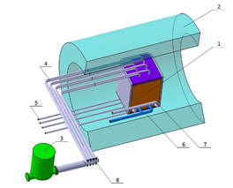
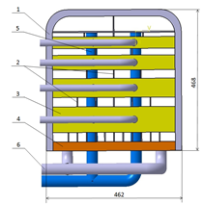
На основании технического задания на опытно-конструкторскую работу АО «НИКИЭТ» совместно с АО «НИИЭФА» им. Д.В. Ефремова разрабатывает конструкцию макета испытательного модуля бланкета (ИМБ) ИТЭР с керамическим бридером и жидкометаллическим теплоносителем для исследования гидродинамики и теплообмена в тракте свинцово-литиевой эвтектики (СЛЭ) с учетом МГД эффектов, возникающих в магнитных полях характерных ИТЭР.
1 – макет ИМБ; 2 - магнит; 3 - насос; 4 - подводящие трубы тракта ИКБ; 5 - отводящие трубы тракта ИКБ; 6 - отводящие трубы тракта СЛЭ; 7 - подводящие трубы тракта СЛЭ; 8 - клапаны;
1-первая стенка корпуса; 2 – полоидальные перегородки каналов СЛЭ; 3 - ИКБ; 4 - тыльная плита; 5 - отводящие трубы тракта СЛЭ;
6 - подводящие трубы тракта СЛЭ;
В данной работе представлены результаты расчетного обоснования конструкции макета ИМБ. Рассмотрены различные варианты конструкции имитатора керамического бридера (ИКБ). Подобран органический теплоноситель. Проведен вариантный анализ с целью определения теплогидравлических параметров трактов органического теплоносителя в режиме эксплуатации Inductive I.
Проведен анализ напряженно-деформированного состояния (НДС) конструкции ИКБ, с целью изучения поведения элементов конструкции ИКБ в условиях нагружения, моделирующих эксперимент. По результатам предложен вариант компоновки макета ИМБ для проведения испытаний.
Литература
- Техническое задание на опытно-конструкторскую работу «Макет испытательного модуля бланкета», 2017.
- АО «НИКИЭТ». "Модуль экспериментальный", пояснительная записка 189.2.000 ПЗ, этап 2, 2016.

